Слесарев Никита ФИТ-231 Лаборатоная работа по Unity №6

ЦЕЛЬ РАБОТЫ:
Понять, как создаются частицы и как можно ими управлять.
ЗАДАЧИ:
- Разобраться в работе основных модулей Particle System.
ЗАДАНИЕ:
- Создать простой эффект – ураган.

ЛАБОРАТОРНАЯ РАБОТА
- Создайте новый обьект с компонентом Particle System.
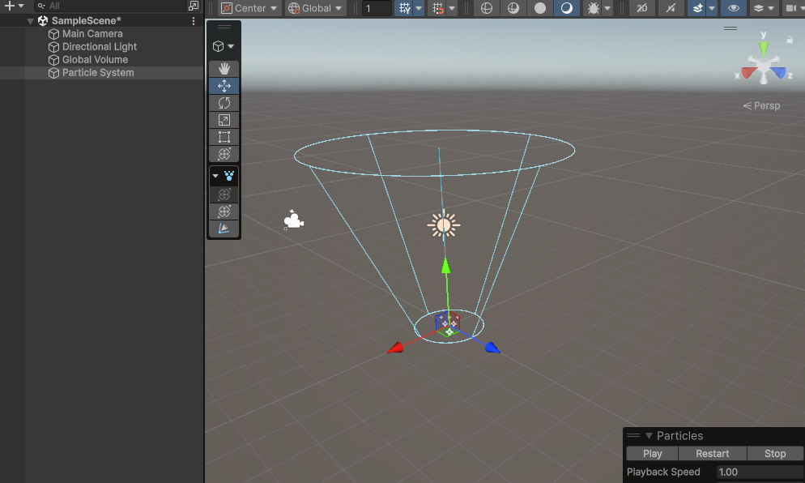
- Сделайте эффект урагана используя модули Particle System. Должно получится что-то вроде такого:
